

รายงานผลการปฏิบัติราชการ
เดือน มกราคม 2567
สภ.มารวิชัย

- งานสืบสวน

สภ.มารวิชัย
ภ.จว.พระนครศรีอยุธยา
เรียน ผู้บังคับบัญชา
วันที่ 7 มกราคม 67
ภายใต้การอำนวยการของ
พล.ต.ต.โชติวัฒน์ เหลืองวิลัย ผบก.ภ.จว.พระนครศรีอยุธยา,พ.ต.อ.ธีรวุฒิ แสงมณี รอง ผบก.ภ.จว.พระนครศรีอยุธยา, พ.ต.ท.จิรวัฒน์ ภาตินทุ สวญ.สภ.มารวิชัย นำโดย พ.ต.ต.นพรัตน์ เเก้วกองเเสง
ได้ร่วมกันจับกุมตัวผู้ต้องหา 2คน 2ราย
1.นายสุริโย เอกนิคม อายุ 40 ปี อยู่บ้านเลขที่ 63/6 หมู่ 1 ต.บ้านหลวง อ.เสนา จ.พระนครศรีอยุธยา
เลขประจำตัวประชาชน3-1412-00512-36-1
โดยกล่าวหาว่า 1.มียาเสพติดให้โทษประเภทที่1 (เมทเเอมเฟตามีนหรือยาบ้า) ไว้ในครอบครองโดยไม่ได้รับอนุญาต
2.เสพยาเสพติดให้โทษประเภท 1 (เมทแอมเฟตามีนหรือยาบ้า) โดยฝ่าฝืนต่อกฎหมาย
พร้อมด้วยของกลาง
1.ยาบ้า จำนวน 127 เม็ด
2.ใบรายงานผลตรวจปัสสาวะ โรงพยาบาลเสนา ลงวันที่ 7 มกราคม 2567
2.นางสาวรัตนา เอกนิคม อายุ 37ปี อยู่บ้านเลขที่ 63/3 ม.1 ต.บ้านหลวง อ.เสนา จ.พระนครศรีอยุธยา
เลขบัตรประจำตัว (1-1012-00146-82-1)
โดยกล่าวหาว่า 1.เสพยาเสพติดให้โทษประเภทที่1 (เมทเเอมเฟตามีนหรือยาบ้า)โดยผิดกฏหมาย
พร้อมด้วยของกลาง
1.ใบรายงานผลตรวจปัสสาวะโรงพยาบาลเสนา ลงวันที่ 7 มกราคม 2567
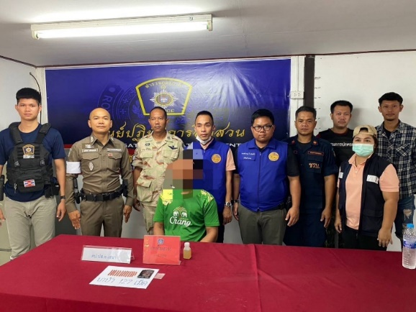
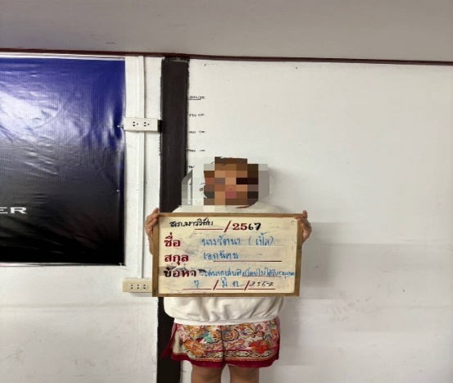

2. งานป้องกันปราบปราม

วันที่ 23 มกราคม 2567
ภายใต้อำนวยการสั่งการของ
พ.ต.ท.จิรวัฒน์ ภาตินทุ สวญ.สภ.มารวิชัย
พ.ต.ท.นพรัตน์ แก้วกองแสง สวปฯ
ร.ต.ต.วินิตย์ โสมหา รอง สวป.สภ.มารวิชัย ปฏิบัติหน้าที่ร้อยเวร 20 พร้อมสายตรวจ
- ตั้งจุด ว.43 เคลื่อนที่ ถนนเสนา-ปิ่นแก้ว เพื่อตรวจสอบบุคคลต้องสงสัยแต่ตรวจอาวุธป้องกันการอาชญากรรม

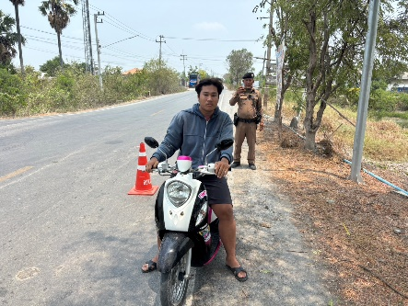

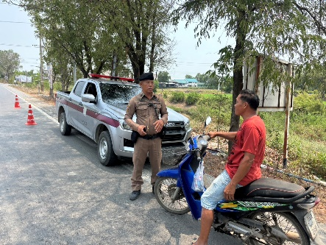

3. งานจราจร

16 มกราคม 2567 เวลา 15.00 -16.00 น
ภายใต้อำนวยการของ พ.ต.ท.จิรวัฒน์ ภาตินทุ สวญ.สภ.มารวิชัย , พ.ต.ท.นพรัตน์ แก้วกองแสง สวป.สภ.มารวิชัย
นำโดย ส.ต.ต.ธนาวุฒิ ทองชื่น ส.ต.ต.เทวเทพ เฉลียวไว พร้อมกำลัง เจ้าหน้าที่ตำรวจจราจร ว.4 อำนวย การจราจรหน้าโรงเรียนสาคลีวิทยา
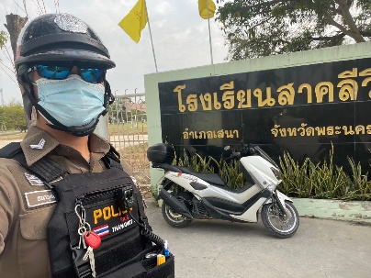

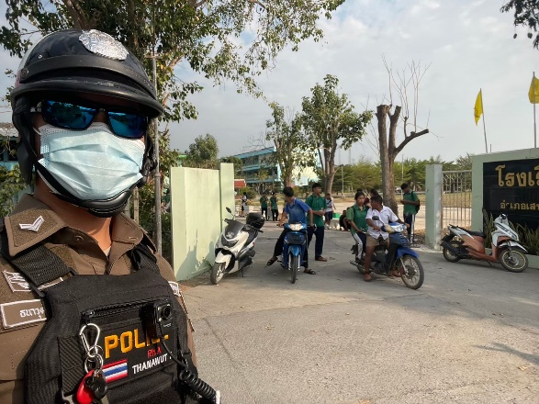

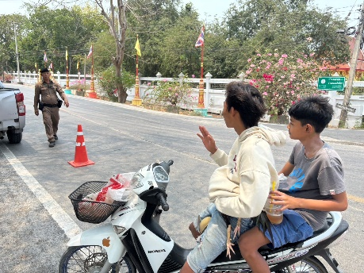

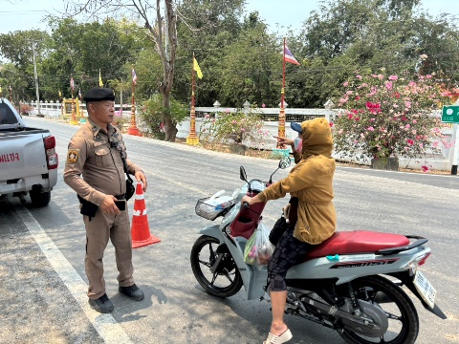

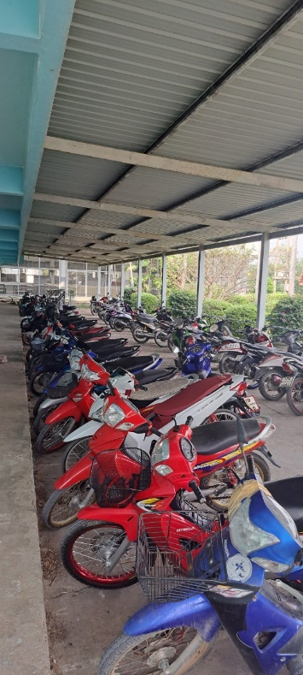

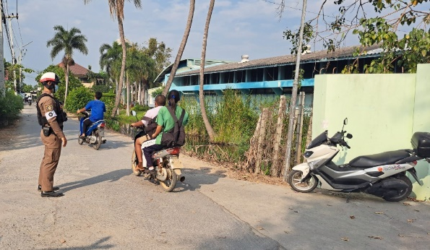

4.งานอำนวยการ

20 ม.ค.67
พ.ต.ท.นพรัตน์ แก้วกองแสง สวป.สภ.มารวิชัย และ เจ้าหน้าที่ฝ่ายอำรวยการได้เดินทางไปตรวจเยี่ยม ผู้อำนวยการฯ คณะครูอาจารย์ ณ โรงเรียนจรัสวิทยา เพื่อหาแนวทางป้องกัน อาชญากรรม ยาเสพติด และการแข่งขันรถในทาง จุดล่อแหลม และ เข้าปรึกษาหารือมาตรการป้องกันและแก้ไขปัญหานักเรียน/นักศึกษาทะเลาะวิวาทในสถานศึกษา
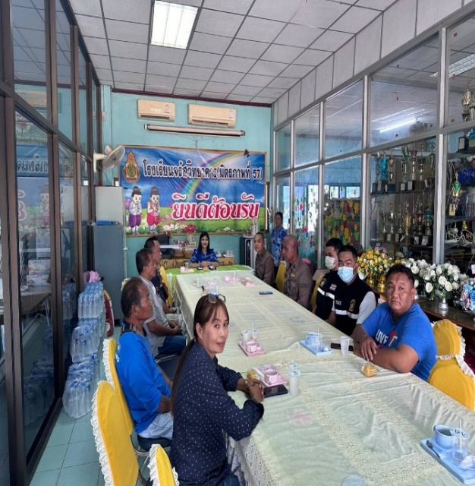
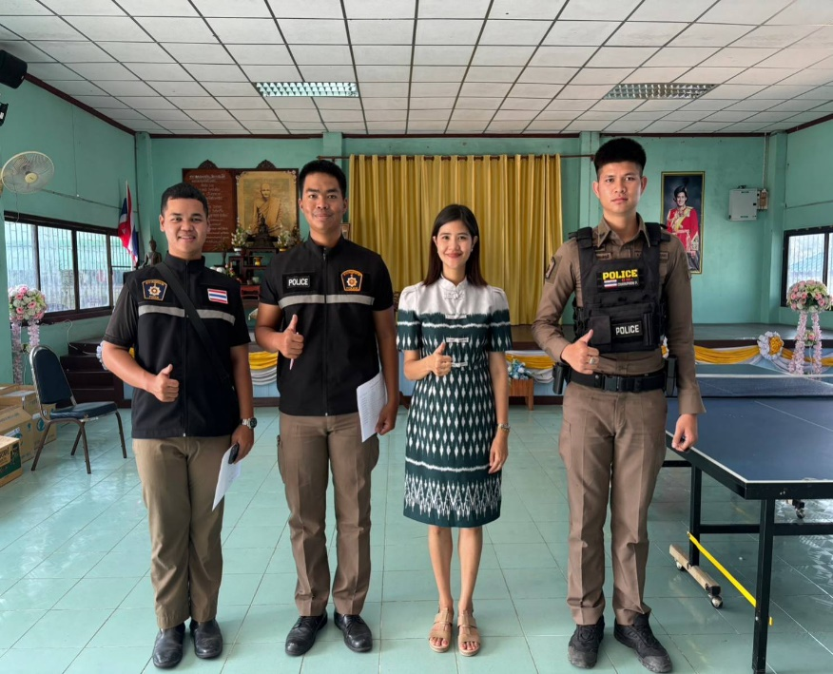

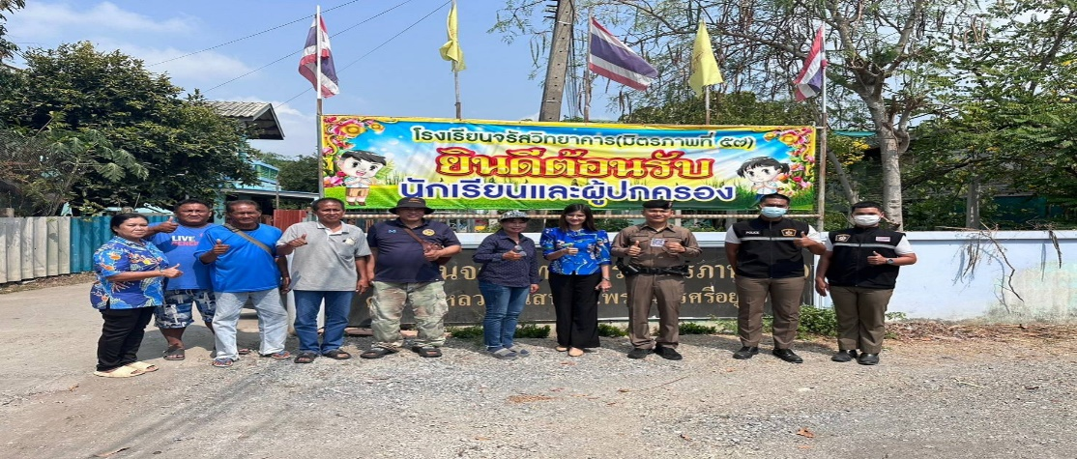

5.งานสอบสวน

ช่วงวันที่ 1 มกราคม 2567 ถึง 31 มกราคม 2567 พนักงานสอบสวนได้รับแจ้งความร้องทุกข์
จํานวน 14 คดี จับกุมได้ 6 คดี
